**VADEMECUM E ISTRUZIONI PER AUTORIZZATORI di RICHIESTE MISSIONI**

Nel nostro Ateneo sono attive 4 tipi di richiesta esemplificate nello schema seguente:

|  |  |  |  |
| --- | --- | --- | --- |
| **TIPO RICHIESTA** | **AUTORIZZAZIONE ALL'ASSENZA** | **AUTORIZZAZIONE ALL'USO DEL MEZZO STRAORDINARIO** | **AUTORIZZAZIONE ALL'USO DEI FONDI** |
| 1. FONDI DELLA PROPRIA STRUTTURA **(FSTRU)** – su bdg della propria Struttura (proprio Settore) sia su unità analitica che su progetti solo costi | Responsabile dell'area di afferenza reperito in organico* | Responsabile dell'area di afferenza reperito in organico* | Responsabile dell'area di afferenza reperito in organico* |
| 2. FONDI DI PROGETTO COST TO COST **(FPROG)** – in particolare progetti di ricerca, conto terzi o derivanti da finanziamenti esterni | Responsabile dell'area di afferenza reperito in organico* | Responsabile dell'area di afferenza reperito in organico* | Responsabile di progetto reperito dalle tabelle di PJ (considerare sempre il RESPONSABILE SCIENTIFICO) |
| 3. ALTRI FONDI **(FALST)** – si considerano sia le missioni su unità analitiche che i progetti SOLO COSTI progetti contabili o contenitore, ad es. FORM-UNITS o AMM-MISSVARIE-PERS-TA-DIRIG | Responsabile dell'area di afferenza reperito in organico* | Responsabile dell'area di afferenza reperito in organico* | Responsabile della struttura pagante reperito dall'organico |
| 4. DELEGATI DEL RETTORE **(DELRE) –** sono le missioni sia del Rettore che dei suoi delegati | Rettore | Rettore | Responsabile della struttura pagante reperito dall'organico |

Tali richieste sono esplicitate nella tabella esplicativa che segue:



Gli autorizzatori ricevono una notifica via mail dalla procedura U-web missioni.

Le notifiche che possono ricevere gli autorizzatori sono:

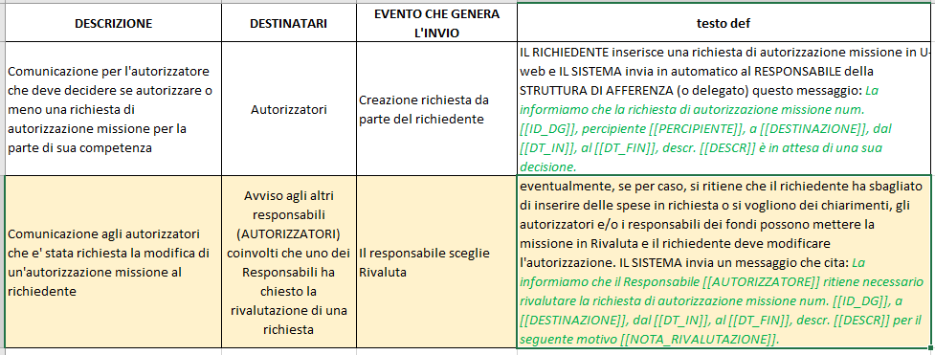

Tutti gli autorizzatori ricevono la mail contemporaneamente, sia chi è l’autorizzatore dell’assenza e dell’uso dei mezzi straordinari che il responsabile del fondo.

Per poter accedere all’applicativo

<https://units.pp.u-web.cineca.it/appautmis#!/listaautmis> (in versione test)

e <https://units.u-web.cineca.it/appautmis#!/listaautmis> (in produzione)

con le credenziali per accedere ad Ugov e a tutti gli altri applicativi (vedi Cedolino stipendio o Timesheet).

La prima schermata che appare è quella in foto qui sotto:

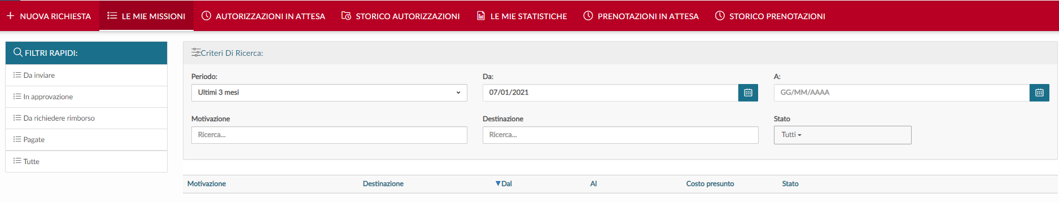

Il responsabile autorizzatore che ha ricevuto una notifica deve cliccare su AUTORIZZAZIONI IN ATTESA.

Nel caso specifico, entrando con le credenziali di XXX, responsabile diretta di XXX si presenta questa videata:

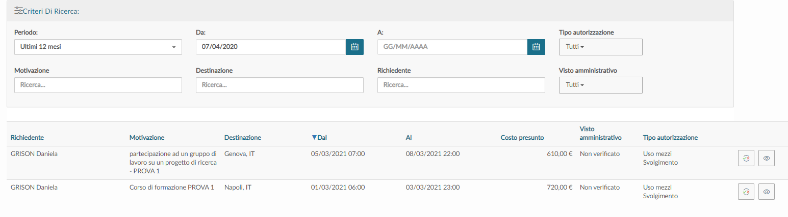

Si trovano quindi due autorizzazioni missioni da approvare, sia come Svolgimento che come Uso mezzi straordinari.

Cliccando sul tastino AUTORIZZA/RIFIUTA  (è il primo dei due) si apre questa videata:

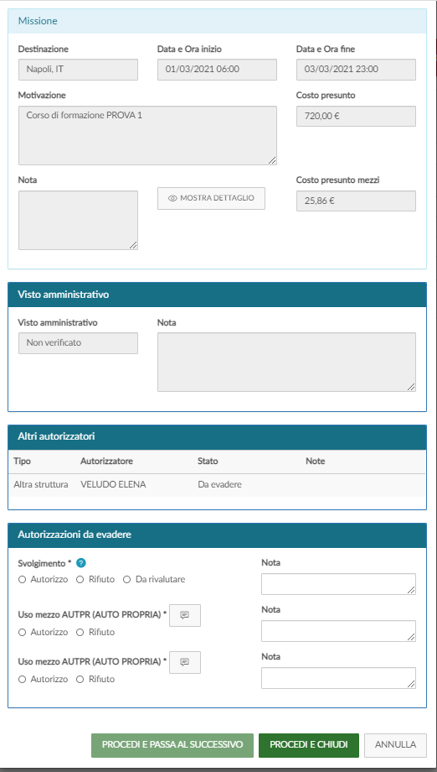



L’autorizzatore deve autorizzare o negare le autorizzazioni che appaiono nella parte Autorizzazioni da evadere.

In questo caso nel box Altri autorizzatori, si vede il nome dell’altro Responsabile che deve autorizzare la missione. In questo caso si tratta del Responsabile del budget, perché si tratta di una richiesta di autorizzazione missione su fondi di formazione.

Supponiamo che l’autorizzatore XXX autorizzi sia lo svolgimento alla missione che l’uso del mezzo proprio.

Nell’altra richiesta di missione da autorizzare, su progetto CTC di ricerca, l’autorizzatore XXX ha ritenuto di cliccare sul tasto DA RIVALUTARE perché vuole ottenere maggiori informazioni, sia da parte del richiedente che da parte del Responsabile del budget, prof. XXX. In questo caso diventa obbligatorio inserire una richiesta nel campo Note che si evidenzia in rosso e che verrà inserita nella notifica che riceverà sia il Responsabile del budget che il Richiedente.

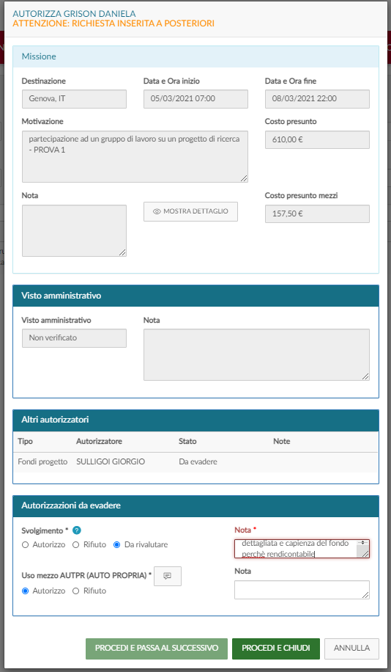



Nel primo caso, dove sono stati autorizzati sia lo svolgimento che l’uso dei mezzi straordinari, il Responsabile del budget deve cliccare su Autorizzazioni in attesa:

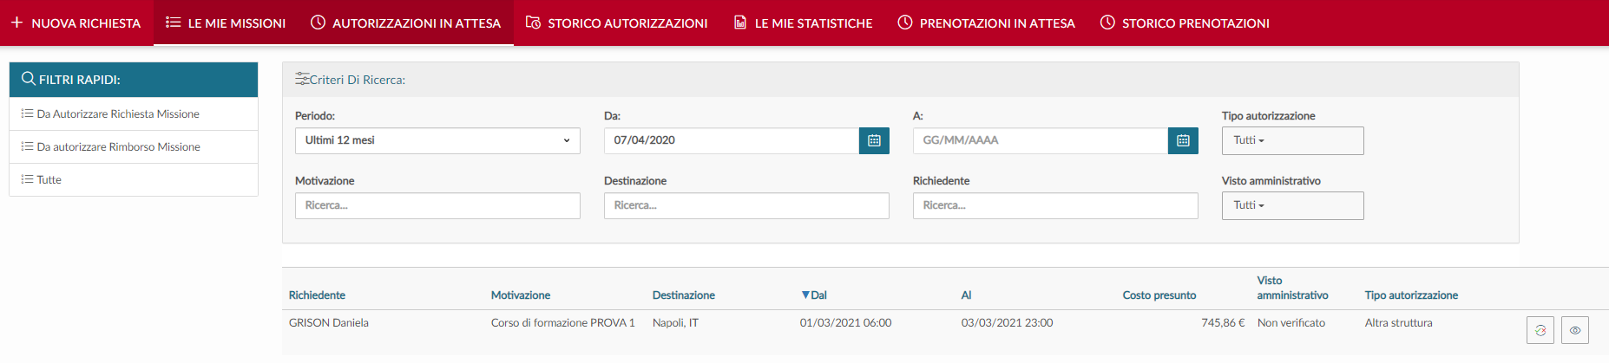

Nel caso in cui la missione sia su unità analitica, egli può dare l’autorizzazione, altrimenti, se la missione è su un progetto solo costi (di natura contabile, progetto contenitore) il Responsabile del budget autorizzatore nel campo Note ha la possibilità di inserire il nome del codice del progetto da utilizzare per l’indicazione delle coordinate contabili corrette che verranno inserite dall’’Ufficio missioni/contabilità:

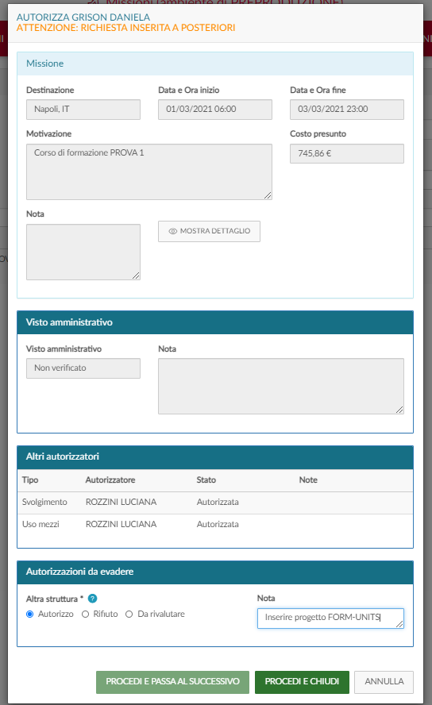



La disponibilità del budget, in questo caso, non si riesce a visualizzare.

Per quanto riguarda, invece, la seconda tipologia di richiesta, ovvero su fondi di progetto, dopo che è stata esaurientemente motivata la richiesta di missione, il responsabile scientifico XXX deve autorizzare la richiesta su un proprio progetto di ricerca e la videata si presenta così:

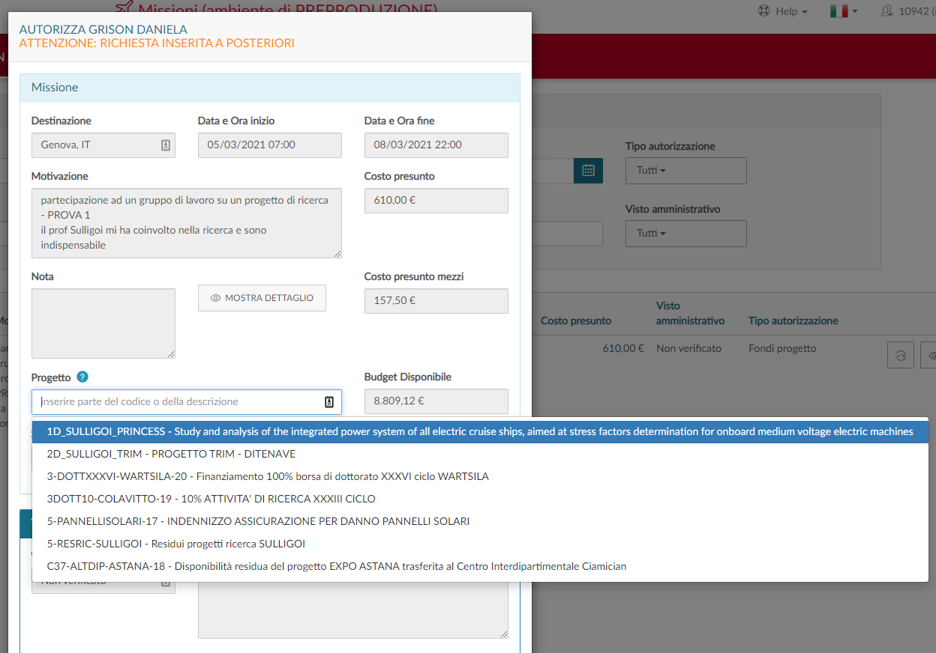



Il responsabile deve scegliere uno dei suoi progetti (che seleziona dal menù a tendina, per es. il primo) e lo inserisce nel campo Progetto. A lato si vede il Budget ancora disponibile al momento dell’inserimento della richiesta (resta inteso che, se nel frattempo, un altro utente in Ugov inserisce un DG Ordine o altro documento gestionale il budget viene eroso, non viene registrato in tempo reale il disponibile).

Scelto il progetto, si autorizza la richiesta di missione, inserendo anche una nota.

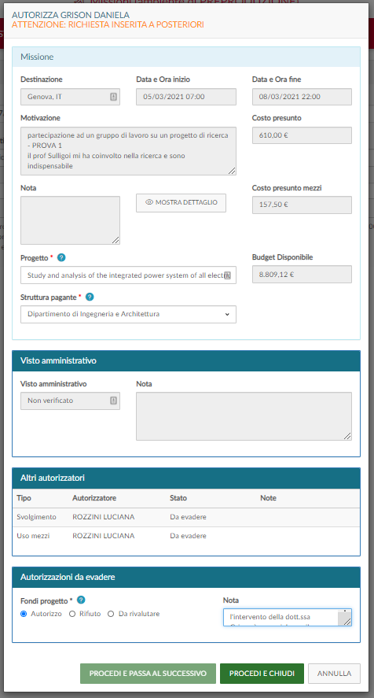



L’attività degli autorizzatori è conclusa e il richiedente, entrando in U-web missioni, LE MIE MISSIONI vede questa videata:

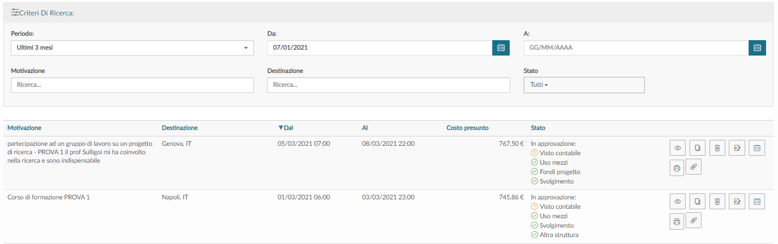

In questo momento, l’Ufficio missioni/Contabilità riceverà una notifica via mail sul boxmail dedicato che è stato inserito un Dg Autorizzazione missione in stato bozza e che deve esser completato.

Ciò significa che sarà necessario l’intervento manuale e controllo dei dati, nonché la contabilizzazione del documento gestionale che comporterà un’erosione del budget (scrittura CoAn anticipata).